ПРОЕКТ

ПРАВИТЕЛЬСТВО УЛЬЯНОВСКОЙ ОБЛАСТИ

ПОСТАНОВЛЕНИЕ

Об утверждении границ территорий отдельных объектов культурного наследия (памятников истории и культуры) народов Российской Федерации, расположенных на территории муниципального образования «город Ульяновск»

В соответствии со статьёй 3¹ Федерального закона от 25.06.2002
№ 73-ФЗ «Об объектах культурного наследия (памятниках истории
и культуры) народов Российской Федерации» и приказом Министерства культуры Российской Федерации от 04.06.2015 № 1745 «Об утверждении требований к составлению проектов границ территорий объектов культурного наследия» Правительство Ульяновской области п о с т а н о в л я е т:
- Утвердить:
1.1. Границы территории объекта культурного наследия федерального значения «Здание Мемориального центра, сооруженное в честь 100-летия со дня рождения Ленина Владимира Ильича», расположенного по адресу: г. Ульяновск, пл. Ленина, 1, лит. А (приложение № 1);
1.2. Границы территории объекта культурного наследия регионального значения «Дом № 17 «А» по ул. Ульянова, расположенный на предполагаемом месте несохранившегося флигеля, в котором родился В.И. Ленин», расположенного по адресу: г. Ульяновск, пл. Ленина, 1, лит. Б (приложение № 2);
1.3. Границы территории объекта культурного наследия федерального значения «Дом Прибыловской, в котором жила семья Ульяновых в 1870-1871 гг.» расположенного по адресу: г. Ульяновск, пл. Ленина, 1, лит. В (приложение № 3);
1.4. Границы территории объекта культурного наследия федерального значения «Дом, в котором жил Ленин Владимир Ильич с 1870 по 1875 гг.», расположенного по адресу: г. Ульяновск, пл. Ленина, 1, лит. Д (приложение № 4);
1.5. Границы территории объекта культурного наследия федерального значения «Скульптурная группа «М.А.Ульянова с сыном Володей», расположенного по адресу: г. Ульяновск, пл. Ленина, 1 (приложение № 5);
2. Настоящее постановление вступает в силу на следующий день после дня его официального опубликования.

Председатель
Правительства области Г.С.Спирчагов

ПРИЛОЖЕНИЕ № 1

к постановлению Правительства

Ульяновской области

ГРАНИЦЫ
территории объекта культурного наследия федерального значения «Здание Мемориального центра, сооруженное в честь 100-летия со дня рождения Ленина Владимира Ильича», 1970-е гг., расположенного
по адресу: г. Ульяновск, пл. Ленина, 1

1. Схема границ территории объекта культурного наследия федерального значения «Здание Мемориального центра, сооруженное в честь 100-летия со дня рождения Ленина Владимира Ильича», расположенного
по адресу: Ульяновская область, г. Ульяновск, пл.Ленина 1, лит. А (далее – объект культурного наследия):

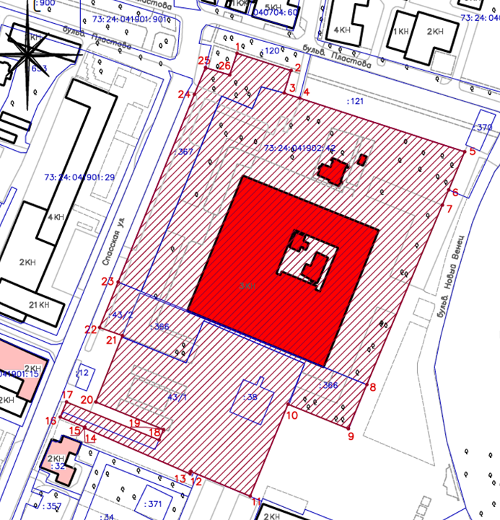

Условные обозначения
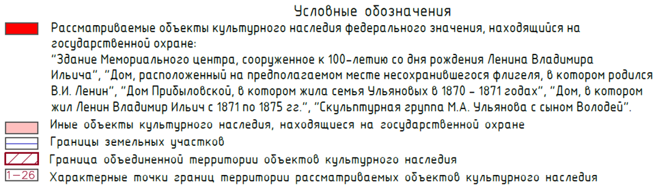 | объект культурного наследия
 | граница территории объекта культурного наследия
 | характерные точки границ территории объекта культурного наследия

2. Координаты характерных точек границ территории объекта культурного наследия

Обозначение  характерных точек границы | Ведомость координат характерных точек  (МСК-73)
Обозначение  характерных точек границы | X | Y
1 | 2 | 3
1 | 507181.27 | 2258166.97
2 | 507168.48 | 2258207.20
3 | 507151.64 | 2258201.95
4 | 507147.86 | 2258213.57
5 | 507107.84 | 2258336.53
6 | 507079.38 | 2258324.58
7 | 507068.18 | 2258319.83
8 | 506934.25 | 2258263.62
9 | 506901.39 | 2258249.83
10 | 506919.75 | 2258204.91
11 | 506851.17 | 2258176.68
12 | 506869.52 | 2258132.64
13 | 506867.73 | 2258132.03
14 | 506902.00 | 2258053.31
15 | 506902.60 | 2258053.62
16 | 506910.07 | 2258035.32
17 | 506921.32 | 2258039.99
18 | 506893.05 | 2258108.88
19 | 506900.73 | 2258112.21
20 | 506921.38 | 2258061.81
21 | 506970.89 | 2258081.64
22 | 506976.85 | 2258064.62
23 | 507010.79 | 2258078.41
24 | 507150.64 | 2258135.22
25 | 507170.62 | 2258143.52
26 | 507165.15 | 2258161.44

_________________

ПРИЛОЖЕНИЕ № 2

к постановлению Правительства

Ульяновской области

ГРАНИЦЫ
территории объекта культурного наследия регионального значения «Дом № 17 «А» по ул. Ульянова, расположенный на предполагаемом месте несохранившегося флигеля, в котором родился В.И. Ленин», расположенного по адресу: г. Ульяновск, пл. Ленина, 1, лит. Б

1. Схема границ территории объекта культурного наследия регионального значения «Дом № 17 «А» по ул. Ульянова, расположенный на предполагаемом месте несохранившегося флигеля, в котором родился В.И. Ленин», расположенного по адресу: г. Ульяновск, пл. Ленина, 1, лит. Б (далее – объект культурного наследия):

Условные обозначения

объект культурного наследия

граница территории объекта культурного наследия

характерные точки границ территории объекта культурного наследия

2. Координаты характерных точек границ территории объекта культурного наследия

Обозначение  характерных точек границы | Ведомость координат характерных точек  (МСК-73)
Обозначение  характерных точек границы | X | Y
1 | 2 | 3
1 | 507181.27 | 2258166.97
2 | 507168.48 | 2258207.20
3 | 507151.64 | 2258201.95
4 | 507147.86 | 2258213.57
5 | 507107.84 | 2258336.53
6 | 507079.38 | 2258324.58
7 | 507068.18 | 2258319.83
8 | 506934.25 | 2258263.62
9 | 506901.39 | 2258249.83
10 | 506919.75 | 2258204.91
11 | 506851.17 | 2258176.68
12 | 506869.52 | 2258132.64
13 | 506867.73 | 2258132.03
14 | 506902.00 | 2258053.31
15 | 506902.60 | 2258053.62
16 | 506910.07 | 2258035.32
17 | 506921.32 | 2258039.99
18 | 506893.05 | 2258108.88
19 | 506900.73 | 2258112.21
20 | 506921.38 | 2258061.81
21 | 506970.89 | 2258081.64
22 | 506976.85 | 2258064.62
23 | 507010.79 | 2258078.41
24 | 507150.64 | 2258135.22
25 | 507170.62 | 2258143.52
26 | 507165.15 | 2258161.44

_________________

ПРИЛОЖЕНИЕ № 3

к постановлению Правительства

Ульяновской области

ГРАНИЦЫ
территории объекта культурного наследия федерального значения «Дом Прибыловской, в котором жила семья Ульяновых в 1870-1871 гг.» расположенного по адресу: г. Ульяновск, пл. Ленина, 1, лит. В

1. Схема границ территории объекта культурного наследия федерального значения «Дом Прибыловской, в котором жила семья Ульяновых в 1870-1871 гг.» расположенного по адресу: г. Ульяновск, пл. Ленина, 1, лит. В (далее – объект культурного наследия):

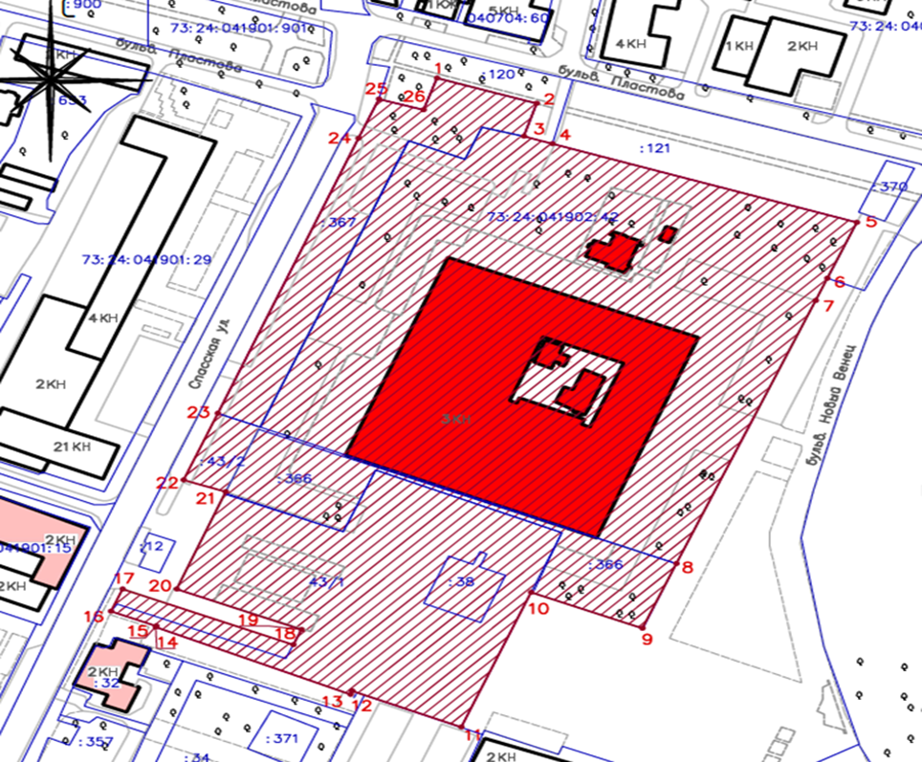

Условные обозначения

объект культурного наследия

граница территории объекта культурного наследия

характерные точки границ территории объекта культурного наследия

2. Координаты характерных точек границ территории объекта культурного наследия
Обозначение  характерных точек границы | Ведомость координат характерных точек  (МСК-73)
Обозначение  характерных точек границы | X | Y
1 | 2 | 3
1 | 507181.27 | 2258166.97
2 | 507168.48 | 2258207.20
3 | 507151.64 | 2258201.95
4 | 507147.86 | 2258213.57
5 | 507107.84 | 2258336.53
6 | 507079.38 | 2258324.58
7 | 507068.18 | 2258319.83
8 | 506934.25 | 2258263.62
9 | 506901.39 | 2258249.83
10 | 506919.75 | 2258204.91
11 | 506851.17 | 2258176.68
12 | 506869.52 | 2258132.64
13 | 506867.73 | 2258132.03
14 | 506902.00 | 2258053.31
15 | 506902.60 | 2258053.62
16 | 506910.07 | 2258035.32
17 | 506921.32 | 2258039.99
18 | 506893.05 | 2258108.88
19 | 506900.73 | 2258112.21
20 | 506921.38 | 2258061.81
21 | 506970.89 | 2258081.64
22 | 506976.85 | 2258064.62
23 | 507010.79 | 2258078.41
24 | 507150.64 | 2258135.22
25 | 507170.62 | 2258143.52
26 | 507165.15 | 2258161.44

_________________

ПРИЛОЖЕНИЕ № 4

к постановлению Правительства

Ульяновской области

ГРАНИЦЫ
территории объекта культурного наследия федерального значения «Дом, в котором жил Ленин Владимир Ильич с 1870 по 1875 гг.», расположенного по адресу: г. Ульяновск, пл. Ленина, 1, лит. Д

1. Схема границ территории объекта культурного наследия федерального значения «Дом, в котором жил Ленин Владимир Ильич с 1870 по 1875 гг.», расположенного по адресу: г. Ульяновск, пл. Ленина, 1, лит. Д (далее – объект культурного наследия):

объект культурного наследия

граница территории объекта культурного наследия

характерные точки границ территории объекта культурного наследия

Условные обозначения

2. Координаты характерных точек границ территории объекта культурного наследия

Обозначение  характерных точек границы | Ведомость координат характерных точек  (МСК-73)
Обозначение  характерных точек границы | X | Y
1 | 2 | 3
1 | 507181.27 | 2258166.97
2 | 507168.48 | 2258207.20
3 | 507151.64 | 2258201.95
4 | 507147.86 | 2258213.57
5 | 507107.84 | 2258336.53
6 | 507079.38 | 2258324.58
7 | 507068.18 | 2258319.83
8 | 506934.25 | 2258263.62
9 | 506901.39 | 2258249.83
10 | 506919.75 | 2258204.91
11 | 506851.17 | 2258176.68
12 | 506869.52 | 2258132.64
13 | 506867.73 | 2258132.03
14 | 506902.00 | 2258053.31
15 | 506902.60 | 2258053.62
16 | 506910.07 | 2258035.32
17 | 506921.32 | 2258039.99
18 | 506893.05 | 2258108.88
19 | 506900.73 | 2258112.21
20 | 506921.38 | 2258061.81
21 | 506970.89 | 2258081.64
22 | 506976.85 | 2258064.62
23 | 507010.79 | 2258078.41
24 | 507150.64 | 2258135.22
25 | 507170.62 | 2258143.52
26 | 507165.15 | 2258161.44

_________________

ПРИЛОЖЕНИЕ № 5

к постановлению Правительства

Ульяновской области

ГРАНИЦЫ
территории объекта культурного наследия федерального значения «Скульптурная группа «М.А.Ульянова с сыном Володей», расположенного по адресу: г. Ульяновск, пл. Ленина, 1

1. Схема границ территории объекта культурного наследия федерального значения «Скульптурная группа «М.А.Ульянова с сыном Володей», расположенного по адресу: г. Ульяновск, пл. Ленина, 1, (далее – объект культурного наследия):

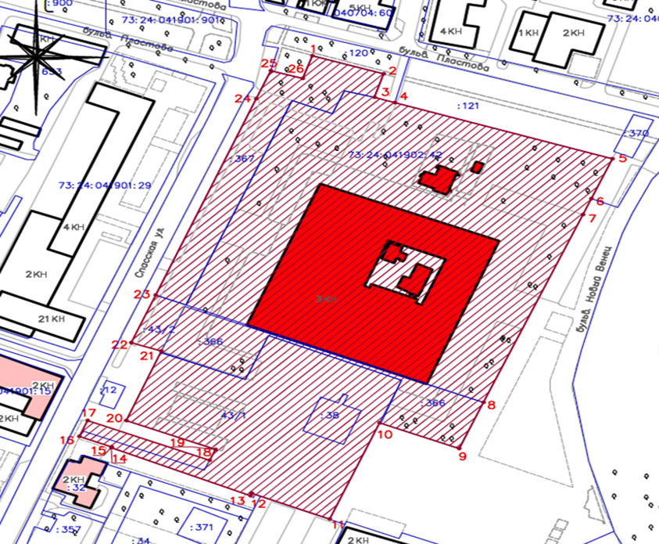

объект культурного наследия

граница территории объекта культурного наследия

характерные точки границ территории объекта культурного наследия
Условные обозначения

2. Координаты характерных точек границ территории объекта культурного наследия
Обозначение  характерных точек границы | Ведомость координат характерных точек  (МСК-73)
Обозначение  характерных точек границы | X | Y
1 | 2 | 3
1 | 507181.27 | 2258166.97
2 | 507168.48 | 2258207.20
3 | 507151.64 | 2258201.95
4 | 507147.86 | 2258213.57
5 | 507107.84 | 2258336.53
6 | 507079.38 | 2258324.58
7 | 507068.18 | 2258319.83
8 | 506934.25 | 2258263.62
9 | 506901.39 | 2258249.83
10 | 506919.75 | 2258204.91
11 | 506851.17 | 2258176.68
12 | 506869.52 | 2258132.64
13 | 506867.73 | 2258132.03
14 | 506902.00 | 2258053.31
15 | 506902.60 | 2258053.62
16 | 506910.07 | 2258035.32
17 | 506921.32 | 2258039.99
18 | 506893.05 | 2258108.88
19 | 506900.73 | 2258112.21
20 | 506921.38 | 2258061.81
21 | 506970.89 | 2258081.64
22 | 506976.85 | 2258064.62
23 | 507010.79 | 2258078.41
24 | 507150.64 | 2258135.22
25 | 507170.62 | 2258143.52
26 | 507165.15 | 2258161.44

_________________

